El Ministerio de Transporte en coordinación con sus Entidades adscritas, ha dispuesto de todos sus recursos técnicos y operativos para la atención de los eventos o situaciones que han afectado nuestra infraestructura vial nacional a cargo de INVIAS y de la ANI.

Reporte Emergencias

- Vigencia 2022
En lo que va corrido del 2023 con corte al 10 de abril de 2023, se han registrado 263 emergencias viales, 187 en la red no concesionada y 76 eventos en las vías nacionales concesionadas.

Durante el periodo de este Gobierno se han registrado 580 emergencias en las carreteras a cargo del INVIAS. Actualmente tenemos 5 corredores con cierre total y 93 cierres parciales en la red a cargo de INVIAS; 1 cierre total y 3 cierres parciales en las vías concesionadas administradas por la ANI.

- Reportes durante el 09 de abril de 2023

  - INVIAS
Al momento del reporte NO se presentan cierres totales por emergencias (derrumbes, deslizamientos y/o pérdidas de banca) de la red vial primaria nacional no concesionada.

Al momento del reporte NO se presentan cierres parciales por emergencias (derrumbes, deslizamientos y/o pérdidas de banca) de la red vial primaria nacional no concesionada.

  - ANI
Al momento del reporte NO se presentan cierres totales por emergencias (derrumbes, deslizamientos y/o pérdidas de banca) de la red vial primaria nacional concesionada.

Al momento del reporte NO se presentan cierres parciales por emergencias (derrumbes, deslizamientos y/o pérdidas de banca) de la red vial primaria nacional concesionada.

  - INFORMACIÓN AEROPORTUARIA
Con el fin de conocer la información relacionada al estado del clima de los aeropuertos, se puede consultar dicha información a través del visor meteorológico de la Aeronáutica Civil:
Enlace: http://meteorologia.aerocivil.gov.co/obs_map

  - INFORMACIÓN PORTUARIA
Con el fin de conocer la información relacionada al estado del clima de los PUERTOS, se puede consultar dicha información a través del Geoportal CLIMARES del INVEMAR donde se puede consultar y visualizar la información cartográfica de estudios realizados en materia de cambio climático para las zonas costeras del Caribe y Pacífico colombiano:
Enlace:
https://experience.arcgis.com/experience/22872ced6b2c4f2d882d1982a52a9c4e/page/SECCIÓN-GENERAL/

Adicionalmente, a través de la Red de Medición de Parámetros Oceanográficos y Meteorología Marina (REDMPOMM) de la Dirección General Marítima (DIMAR), los Centros de Investigaciones Oceanográficas e Hidrográficas del Caribe y del Pacífico elaboran el estado del tiempo y del mar, y alertas tempranas por ocurrencia de eventos extremos de origen marino para la toma de decisiones por parte de las autoridades competentes. Dicha información se puede consultar a través del siguiente enlace:
Enlace: https://dimar.maps.arcgis.com/apps/dashboards/48d2c76148af428789abae6b3a8789de
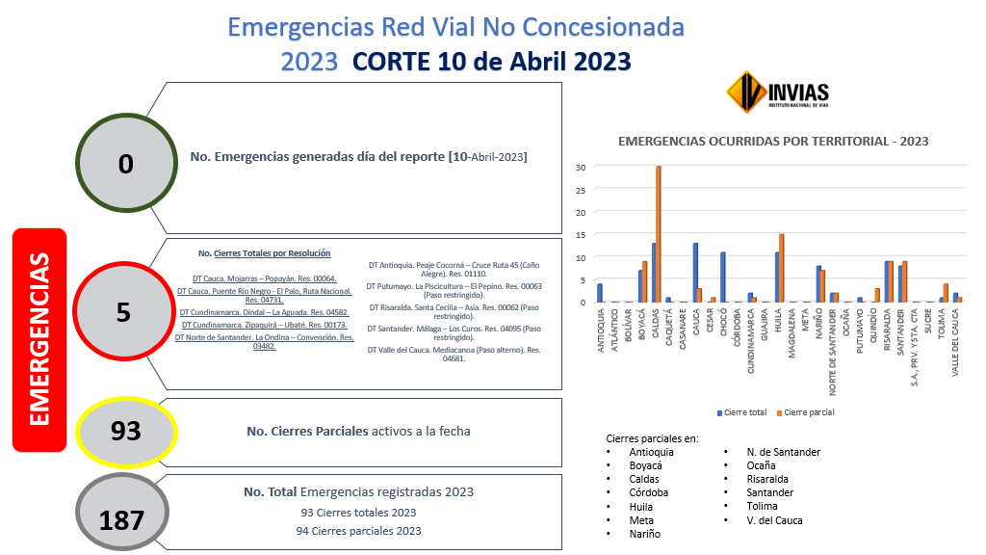

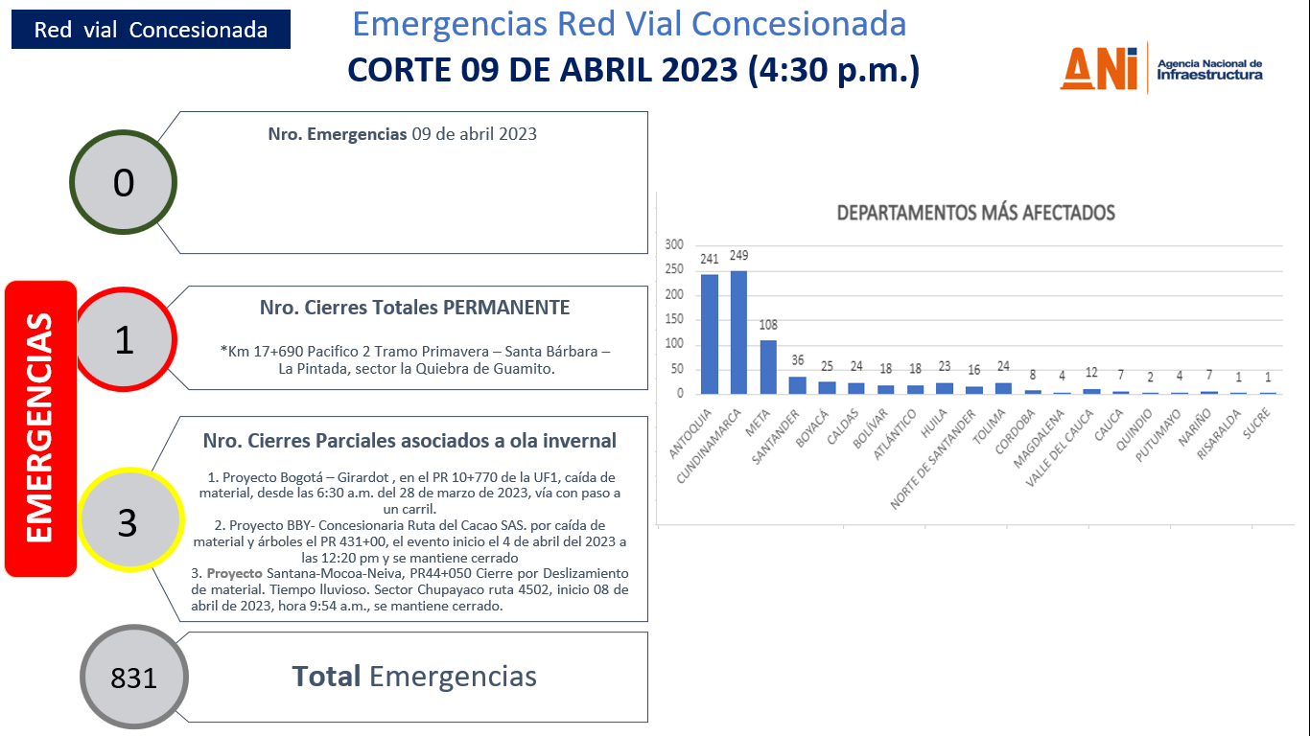
Resolución 4736 del 6 de diciembre de 2022
Departamento: Antioquia
Corredor vial: La Pintada – Primavera
Código: 2509
Sitio: PR 17+0000 al PR18+0400

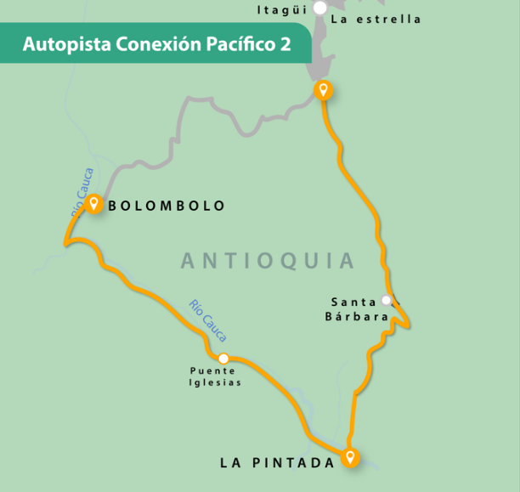

Descripción del evento:

Cierre total entre el PR17+0000 y el PR18+0400 por pérdida de banca, correspondiente a la Unidad Funcional 5 del tramo La Pintada – Primavera desde el 4 de mayo.

Plan de acción:
Se ha realizado remoción del material suelto y demolición de los muros que fallaron. A la fecha se encuentran 3 máquinas perforadoras haciendo los micropilotes, se está en armado de las canastas con acero de refuerzo y se está realizando actividades de vaciado de micropilotes, para continuar con el lleno, la colocación del material de subbase y base y capa de rodadura.

Fecha estimada de apertura:

Se espera dar paso a los vehículos livianos a partir del 30 de abril del 2023.
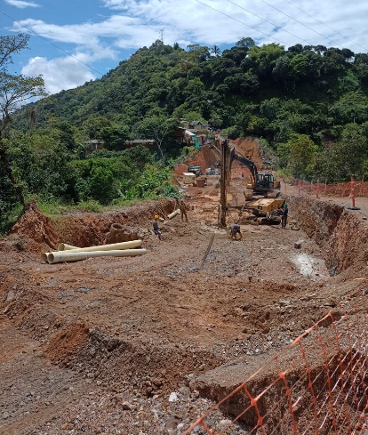
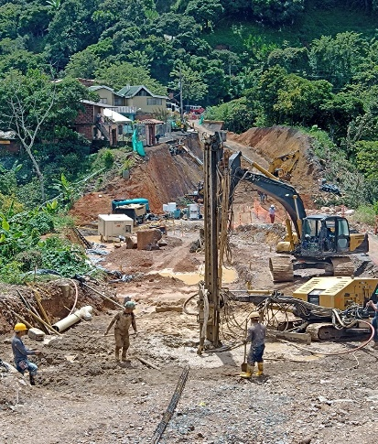

Resolución 4731 del 6 de diciembre de 2022
Departamento: Cauca
Corredor vial: Puente Río Negro - El Palo
Código: 3702
Sitio: PR125+0000

Descripción del evento:

Considerando que las fuertes lluvias que se presentaron en la región causaron la creciente y el desbordamiento del Río Negro, lo que ocasionó el colapso de tres muros en gaviones, la pérdida total de la banca y la desestabilización del terreno que sirve como soporte a la base del puente metálico

Plan de acción:
- Se realiza visita técnica con el especialista en estructuras, para una inspección y evaluación del estado actual de puente metálico sobre el río Negro y reunión con las comunidades aledañas para informar medidas provisionales.
- Se inicia la construcción de un muro en gaviones para contener el terreno donde está apoyado el puente, margen izquierda agua abajo y así prevenir que colapse.

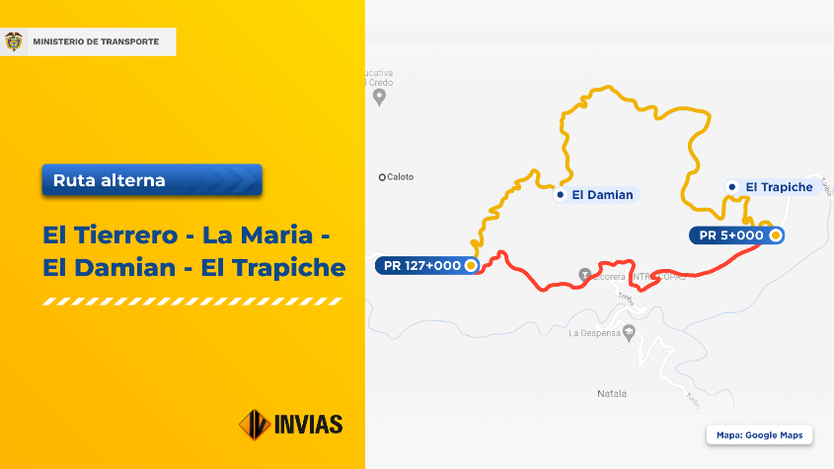
Ruta alterna:

Fecha estimada de apertura:

Primer semestre 2023. Depende del trámite de los CDPs y de la ejecución de las obras.
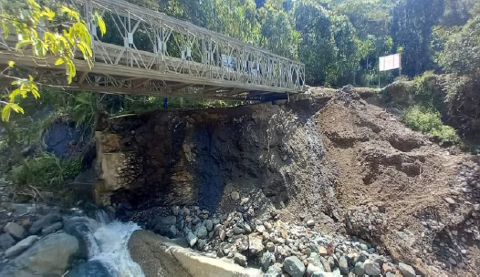

Resolución 4582 del 30 de noviembre de 2022
Departamento: Cundinamarca

Corredor vial: Dindal – Caparrapí – La Aguada
Código: 50CN01
Sitio: PR0+0000 al PR0+0070

Descripción del evento:

- Cierre total de la vía para realizar reparación por daño en estructura del puente, cedió la superficie de rodadura metálica de este puente por la ruptura de las vigas IP que sostienen las láminas alfajor.

Plan de acción:
- Contrato de Obra: 1680-2022.
- Contratista desarrollando actividades relacionadas con los estudios y diseños.
- Se resalta que la fecha máxima para entrega de los diseños con sus presupuestos es el 15 de febrero de 2023, para definir actividades de mantenimiento y refuerzo del puente.
- Se realizó limpieza del puente para inspección técnica.

Fecha de apertura:
- Abril de 2023.
Rutas alternas:
- La ruta alterna de acceso (antiguo trazado Guaduas – Caparrapí), que se toma desde el corredor de la ruta del sol 5008B antes del Puente Rio Negro en el PR34+530 y después de la quebrada San Antonio sobre esta misma ruta.
- Útica - Los Cámbulos – Caparrapí.
- Zipaquirá – Pacho - La Palma - La Aguada - Caparrapí.

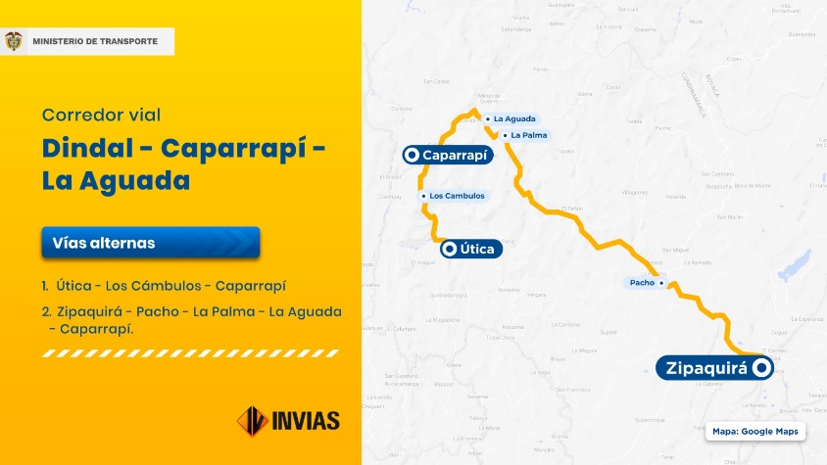

Resolución 3482 del 19 de septiembre de 2022
Departamento: Norte de Santander

Corredor vial: La Ondina – Convención
Código: 70NS01
Sitio: PR32+0600 al PR32+0650

Descripción del evento:

- Cierre total de la vía para realizar descargue de talud y minimizar el riesgo de colapso.

Plan de acción:

- Se realiza muro en tierra armada, el cual se viene adelantando excavación y retiro de material granular.
- Conformación y compactación de material proveniente de la fuente de material La Ceiba con combinación de fresado.
- Llenado de costales para la cara visible del muro, se realiza filtro francés con geotextil y tubería perforada de 6, se realiza ensayos de densidad en campo.

Fecha de apertura:

- 30 de julio de 2023
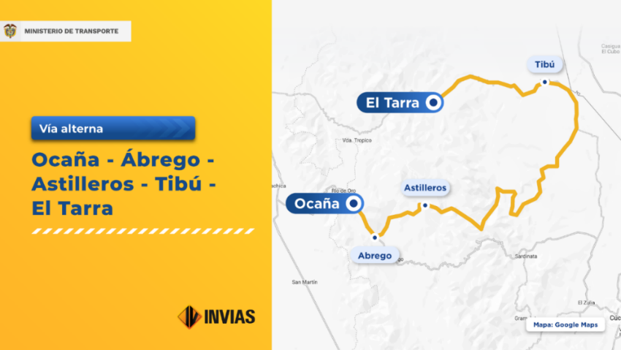

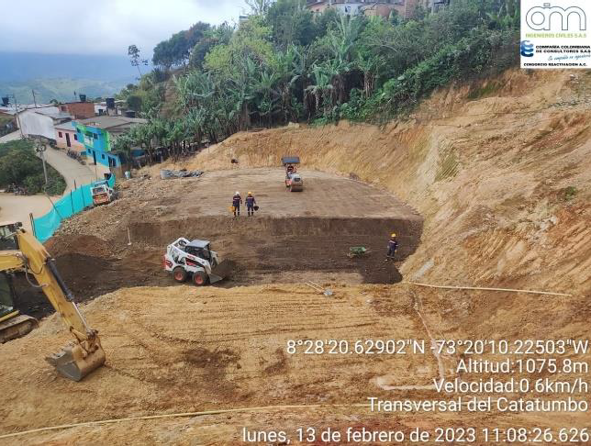

Resolución 00881 del 12 de marzo de 2023
Departamento: Santander
Corredor vial: Málaga – Los Curos
Código: 55ST02
Sitio: PR108+0000 al PR113+0000

Descripción del evento:

Cierre total de la vía por perdida total de la banca por lluvias intensas y prolongadas, vereda Cartagena del municipio de Piedecuesta.

Plan de acción:

- Visita de diagnóstico preliminar por parte de especialistas hidráulico y geotécnico de la SGR de INVIAS, contratista de obra e interventoría y autoridades locales.
- Obras sobre el talud superior para establecer una variante paralela a un carril.
- Estudios y diseños para la recuperación de la calzada y obras de mitigación.
- Monitoreo de talud.
- Gestiones con Ejército y UNGRD para préstamo de puente metálico modular semipermanente.
- Adecuación de vía terciaria Cartagena, actualmente transitan vehículos tipo jeep.

Fecha estimada de apertura:
- Paso habilitado.
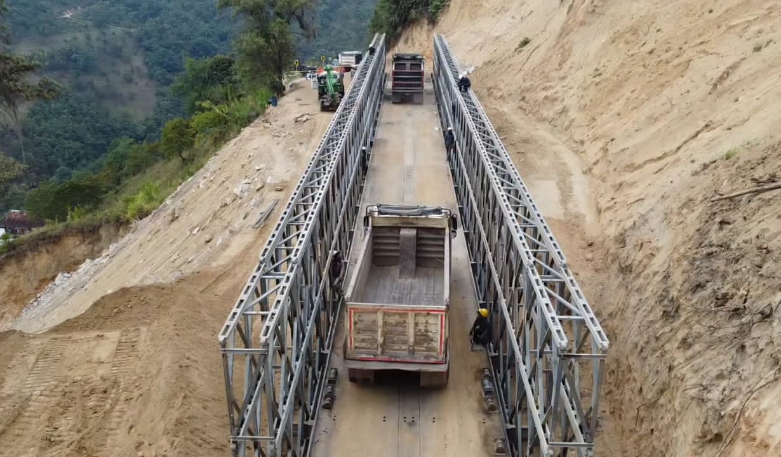

Rutas Alternas y Restricciones:
- Las relacionadas en la Resolución 00881 de 2023.
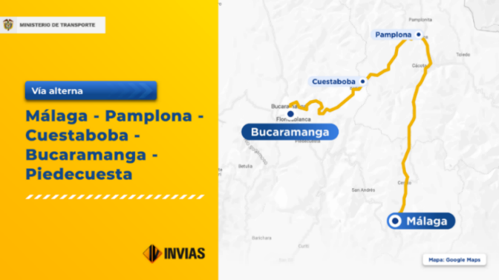

Resolución 04737 del 6 de diciembre de 2022
Departamento: Risaralda

Corredor vial: Santa Cecilia - Asia
Código: 5003
Sitio: PR1+0000 al PR30+0500

Descripción del evento:

- Proceso de remoción en masa de gran magnitud de talud superior con posible pérdida total de banca.
Fecha de apertura:
- Se habilita tránsito en el día con cierre total desde las 6pm hasta las 6am entre el PR 1+000 y PR 30+500, entre Santa Cecilia y Pueblo Rico, por seguridad.
Plan de acción:
- Capacidad operativa:
Maquinaria, equipos y vehículos disponibles:

Se desplazó maquinaria, equipos (25) y personal (50) del Contrato de Obra No. 1757 de 2020 (INVIAS) y se encuentran disponibles en el sitio de la emergencia.
- Se desplazó personal de INVIAS (4) como funcionarios y personal de los contratos de administradores viales (1) y Microempresarios (10)
-Policía Nacional, DCC, Bomberos, CMGRD, USARCOL22 de Pereira, CDGRD hacen presencia en la zona.
- Seguimiento de la emergencia desde la UNGRD con entidades del orden nacional y apoyo aéreo de la FAC, policía y ejército.

Ruta alterna:
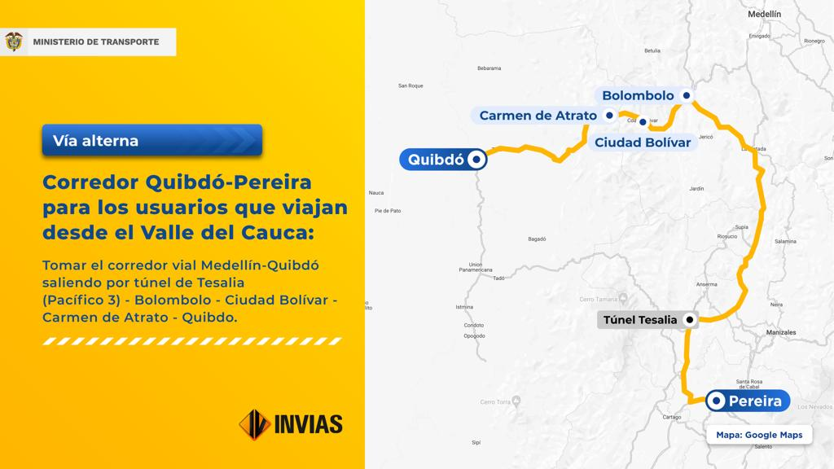

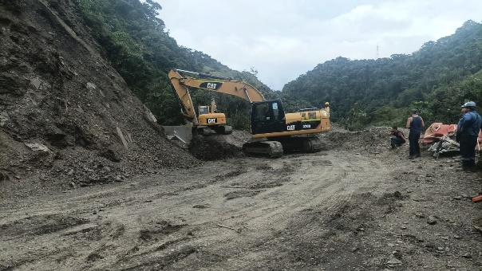
Resolución 00173 del 26 de enero de 2023
Departamento: Cundinamarca
Corredor vial: Vía Zipaquirá – Ubaté
Código: 45A04
Sitio: PR30+0560 al PR33+0000

Descripción del evento:

Cierre total de la vía por caída de material. Evento detonado por la erosión natural generando por las lluvias.

Plan de acción:

- Monitoreo constante del cerro.
- Se realizó mantenimiento, mejoramiento y señalización de la vial alterna.
- Se iniciaron gestiones para el trámite de permiso de ingreso al predio y consulta a la CAR, a fin de iniciar el retiro del cerro por parte del contrato de obra No. 989-2021.

Fecha estimada de apertura:
- En evaluación por parte del personal técnico.

Ruta alterna: Paso por la segunda calzada construida de la Variante Portachuelo Casablanca Ruta 45ACND desde el PR7+0000 al PR4+0350.

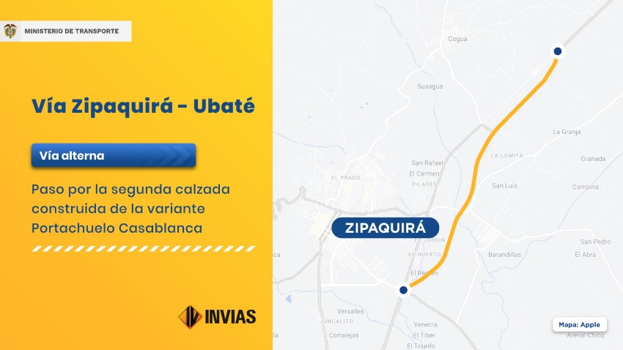

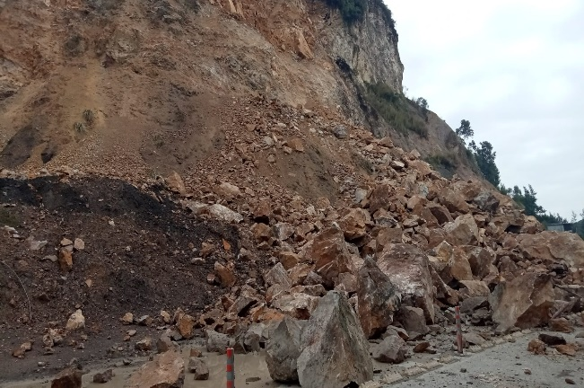

Resolución 00702 del 23 de febrero de 2023
Departamento: Cauca
Corredor vial: Mojarras – Popayán
Código: 2503
Sitio: PR75+0300 al PR75+0600.

Descripción del evento:

Cierre total de la vía por deslizamiento.

Plan de acción:

- Se solicita equipo al contratista de mantenimiento para la atención de la emergencia.
- Deslizamiento de gran magnitud.

Fecha estimada de apertura: En evaluación por parte del personal técnico.

Ruta alterna: Las relacionadas en el Art. 1 de la Resolución 00702 del 23 de febrero de 2023, con sus respectivas restricciones.

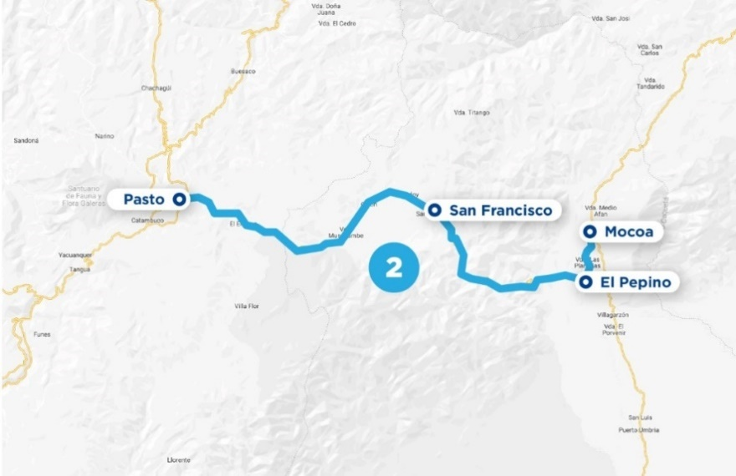

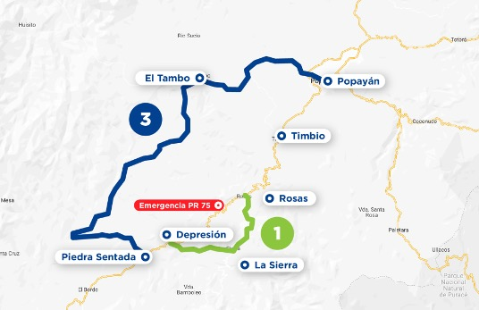

Resolución 01110 del 30 de marzo de 2023
Resolución 00936 del 16 de marzo de 2023
Departamento: Antioquia
Corredor vial: Peaje Cocorná – Cruce Ruta 45 (Caño Alegre)
Código: 6005
Sitio: PR 35+0000 al PR 61+0600

Descripción del evento:

Cierre total de la vía (Res. 00860-2023) por desprendimiento y caída de material rocoso por aparente inestabilidad de talud.

Plan de acción:

- El Consorcio Megavias Antioquia 2021 realizará la instalación de vallas, señales y controladores necesarios para garantizar la seguridad de los conductores, peatones y de los trabajadores de la obra, durante la realización de los trabajos.
- El Consorcio Megavias Antioquia 2021, adelantará todas las acciones necesarias tendientes a la seguridad del paso de los peatones en el trayecto objeto del permiso autorizado.
Fecha estimada de apertura:
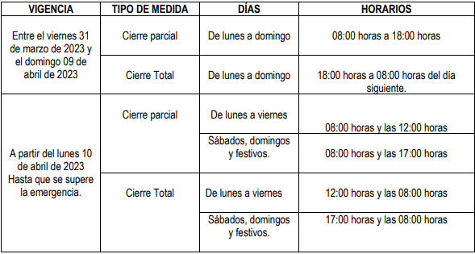
Cierre de la vía con las siguientes condiciones:

Rutas alternas:

- Medellín - Cisneros - Puerto Berrio - Puerto Boyacá - Caño Alegre.
- Medellín – Manizales- Bogotá.

